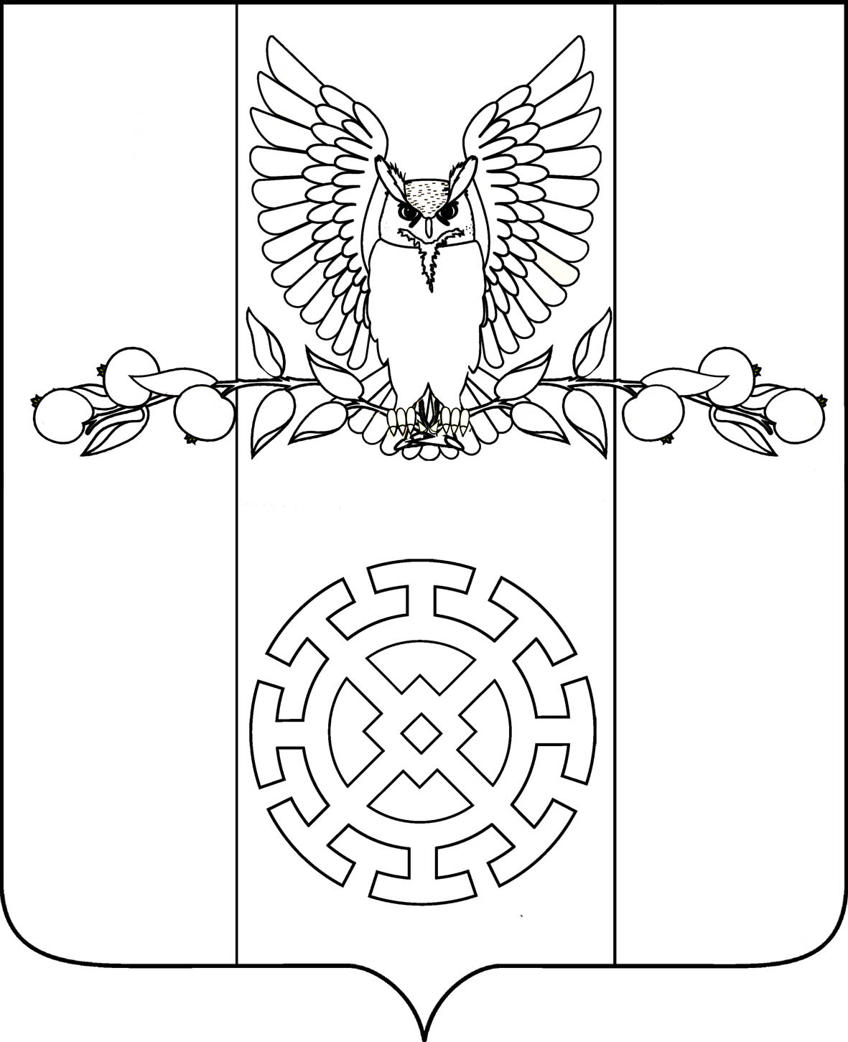

ПОСТАНОВЛЕНИЕ

АДМИНИСТРАЦИИ КУЙБЫШЕВСКОГО СЕЛЬСКОГО

ПОСЕЛЕНИЯ СТАРОМИНСКОГО РАЙОНА

от _______________ № _____

х. Восточный Сосык

Об уточнении административного адреса объекту недвижимости

(жилому дому), расположенному на территории Куйбышевского сельского поселения Староминского района в хуторе Западный Сосык

Рассмотрев заявление Костенко Людмилы Васильевны (15 февраля 1955 года рождения, место рождения: Куйбышевский с/с Староминского района Краснодарского края, паспорт 03 04 № 681434, выдан 05 августа 2003 года Отделом внутренних дел Староминского района Краснодарского края, код подразделения 232-050, зарегистрированной по адресу: Краснодарский край, ст. Староминская, ул.Петровская 110), регистрационный номер заявления 53 от 08.02.2022 года, об уточнении адреса объекта недвижимости (жилого дома), руководствуясь статьей 31 Устава Куйбышевского сельского поселения Староминского района,
п о с т а н о в л я ю:
1. Объекту недвижимости – жилому дому с кадастровым номером 23:28:0302001:166, расположенному на земельном участке с кадастровым номером 23:28:0302002:16, присвоить административный адрес: Краснодарский край, Староминский район, хутор Западный Сосык 114.
2. Костенко Людмиле Васильевне в течение шести месяцев со дня подписания настоящего постановления обратиться в орган кадастрового учета для регистрации характеристик земельного участка, указанного в пункт 1 настоящего постановления, в ГКН.
3. Рекомендовать контролирующим службам внести соответствующие изменения в учетную документацию.
4. Контроль за выполнением настоящего постановления оставляю за собой.
5. Постановление вступает в силу с момента его подписания.
Глава Куйбышевского сельского поселения
Староминского района С.В.Демчук

